Wkładka do drzwi - jak wybrać najbezpieczniejsze okucie?
Zastanawiasz się w jaki sposób powinna być dobrana <strong>wkładka do drzwi</strong>, tak, aby zapewniała domownikom bezpieczeństwo? Sprawdź nasz krótki poradnik na ten temat!

Wkładka do drzwi
Okucia drzwiowe to elementy, które są niezwykle istotne, choć wielu osobom wydaje się, że tak naprawdę ich znaczenie jest niewielkie. Tego rodzaju myślenie stanowi ogromny błąd - w końcu to okucia sprawiają, że przedostanie się do wnętrza bez odpowiedniego klucza lub kodu jest utrudnione. Jaką rolę odgrywa wkładka do drzwi oraz jaki model wybrać, aby zapewniał bezpieczeństwo? Zapraszamy do lektury!
Co to jest wkładka do drzwi i jaką funkcję pełni?
Wkładka do drzwi to istotny mechanizm drzwiowy, który sprawia, że możliwe jest ich otworzenie oraz zamknięcie za pomocą klucza. Można wyróżnić zarówno wkładki drzwiowe zewnętrzne, jak i również wewnętrzne. W razie potrzeby element ten można wymienić samodzielnie, bez konieczności zwracania się po pomoc do fachowca.

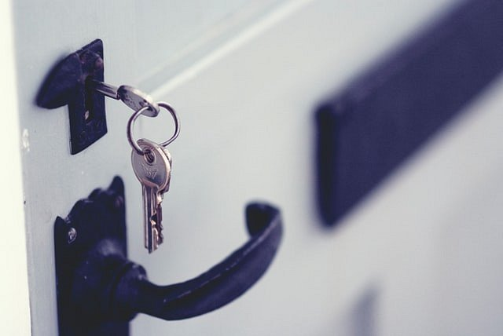
Antywłamaniowe okucia drzwiowe
W sklepach dostępna jest wkładka do drzwi określana jako "antywłamaniowa". Co to oznacza? Wybierając taki element do domu można mieć pewność, że zapewni on bezpieczeństwo wszystkim domownikom i utrudni złodziejowi przedostanie się do wnętrza. Element ten posiada wszelkie certyfikaty i atesty, które świadczą o jego wysokiej jakości i solidności. Dzięki temu bez problemu poradzi sobie ona w nawet najtrudniejszych warunkach - jest odporna na czynniki zewnętrzne oraz korozje. Wybieraj wyłącznie najlepsze produkty, od rekomendowanych i znanych producentów!

